CONTRALORÍA GENERAL DE LA REPÚBLICA
[Espacio reservado para el logo oficial CGR en una entrega institucional autorizada]
PRODUCTO N.° 2
Preprocesamiento para Identificación de Proveedores Favoritos
Nombre de la consultoría:
CONTRATACIÓN DE UN CONSULTOR CIENTÍFICO DE DATOS PARA EL DESARROLLO DEL "MÓDULO DE ANÁLISIS DE DATOS PARA DAR SOPORTE A LOS AUDITORES DURANTE LA EJECUCIÓN DE LOS SERVICIOS DE CONTROL" EN EL SISTEMA INTEGRADO DE CONTROL DEL PROYECTO INTERNO 1.8.2
Consultor:
Noé Calle
PROTOTIPO INDEPENDIENTE - no constituye una implementación oficial ni cuenta con aprobación institucional de la CGR.
Repositorio de código y documentación:
https://github.com/NoeCalle/cgr-analisis-datos
Fecha de presentación: agosto de 2026

Resumen Ejecutivo
El benchmark reproducible contiene 4,296 contratos y produce 2,362 pares proveedor-entidad. El contrato operacional separa FIT y TRANSFORM, congela estadísticas aprendidas y utiliza monto_capped para limitar la influencia de extremos monetarios en favoritismo.
Nota metodológica: Las métricas obtenidas con el benchmark sintético verifican coherencia metodológica y funcionamiento reproducible del pipeline; no estiman por sí solas desempeño productivo. Las salidas son señales de priorización para revisión humana y no constituyen hallazgos ni determinaciones automáticas de irregularidad.
Índice
Resumen Ejecutivo 2
Índice de Tablas o Cuadros 2
Índice de Gráficos 2
Lista de Abreviaturas y Acrónimos 2
Glosario 3
1. Introducción 3
2. Objetivo de Consultoría 3
3. Productos Alcanzados 3
3.1 Contrato FIT/TRANSFORM 4
3.2 Tratamiento de montos 4
3.3 Feature engineering 5
4. Actividades Realizadas 5
5. Grado de Cumplimiento del Producto 5
6. Dificultades y Limitaciones Encontradas 5
7. Conclusiones y Recomendaciones 5
8. Anexos 5
ANEXO TÉCNICO — PAGOS, MODALIDADES Y ARQUITECTURA OPERACIONAL 6
Resultados reproducibles de pagos y modalidades 6
Distribución de pagos 6
Modalidades por régimen 7
Arquitectura operacional Spark-native 7
Limitación institucional 7
Referencias Bibliográficas 8

Índice de Tablas o Cuadros
1. Estado y decisiones del preprocesamiento de favoritismo

Índice de Gráficos
1. Distribución de montos contractuales
2. Modalidades de contratación del benchmark

Lista de Abreviaturas y Acrónimos
Sigla | Significado
AUC-PR | Área bajo la curva Precision-Recall
AUC-ROC | Área bajo la curva Receiver Operating Characteristic
CGR | Contraloría General de la República
CI | Integración continua (Continuous Integration)
CV | Validación cruzada (Cross-Validation)
DAG | Grafo acíclico dirigido (Directed Acyclic Graph)
EDA | Análisis exploratorio de datos
ETL | Extracción, transformación y carga
HDFS | Hadoop Distributed File System
ML | Machine Learning
MLlib | Biblioteca de Machine Learning de Apache Spark
OCDS | Open Contracting Data Standard
OECE | Organismo Especializado para las Contrataciones Públicas Eficientes
PoC | Prueba de concepto (Proof of Concept)
PSI | Population Stability Index
SHAP | SHapley Additive exPlanations
SSRS | SQL Server Reporting Services
TDR | Términos de Referencia

Glosario
Término | Definición
Benchmark sintético | Conjunto de datos artificial con casos sembrados, usado para verificar el comportamiento del prototipo sin asumir desempeño productivo.
Feature engineering | Creación o transformación de variables analíticas a partir de los datos de origen.
Ground truth | Etiqueta de referencia usada para evaluar un modelo. En el PoC las etiquetas son sintéticas; el ground truth real requiere validación institucional.
Hard negative | Caso negativo diseñado para parecerse a un positivo y evitar una separación artificialmente trivial.
Holdout | Partición reservada que no participa en el ajuste de parámetros y se usa para una evaluación independiente.
Lakehouse | Arquitectura que combina almacenamiento de datos a escala con capacidades de gestión y consulta analítica.
Señal de priorización | Indicador para ordenar casos que merecen revisión humana; no constituye por sí mismo un hallazgo ni una determinación jurídica.

1. Introducción
Este producto documenta cómo se transforma el contrato canónico en variables aptas para el modelo de favoritismo y por qué el preprocesamiento se ajusta únicamente durante TRAIN.

2. Objetivo de Consultoría
El TDR tomado como referencia plantea disponer datos procesados y filtrados de fuentes externas e internas y desarrollar modelos de Machine Learning que permitan identificar casos atípicos y patrones de riesgo relevantes para la labor del auditor. Este repositorio demuestra ese objetivo como prototipo independiente y reproducible, sin atribuirse aprobación o despliegue institucional CGR.

3. Productos Alcanzados

3.1 Contrato FIT/TRANSFORM
TRAIN aprende medianas por objeto, mediana global, modas y P99. INFERENCE recibe ese estado congelado y no recalcula parámetros con el lote actual. Esta separación evita train-serving skew y preserva trazabilidad.

3.2 Tratamiento de montos
Favoritismo utiliza monto_capped con un límite P99 aprendido en TRAIN. La decisión reduce la dominancia de valores monetarios extremos sobre agregados sin introducir información del lote de inferencia.
Tabla 1. Estado y decisiones del preprocesamiento de favoritismo
Elemento | Evidencia/decisión
Contratos sintéticos | 4,296
P99 del monto | S/ 894,438
Pares proveedor-entidad | 2,362
Positivos sintéticos | 30
Modalidades | Contratación Directa y Comparación de Precios se conservan como variables separadas.
Estado de serving | Preprocesador congelado; INFERENCE no ejecuta FIT.
Gráfico 1. Distribución de montos contractuales
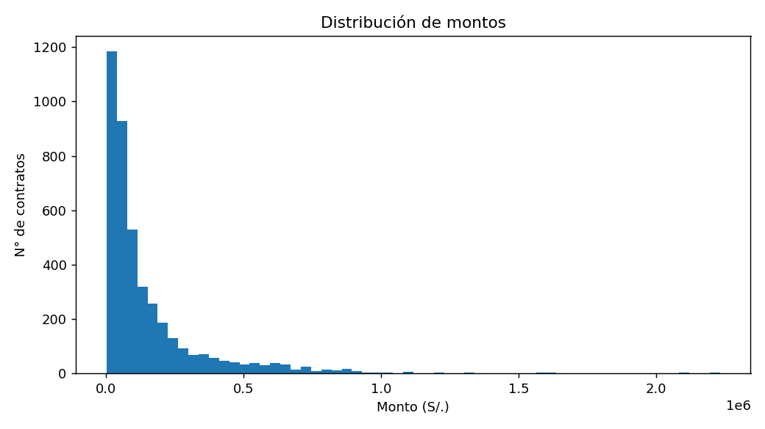
Fuente: Elaboración propia a partir de la evidencia reproducible del PoC.
Gráfico 2. Modalidades de contratación del benchmark
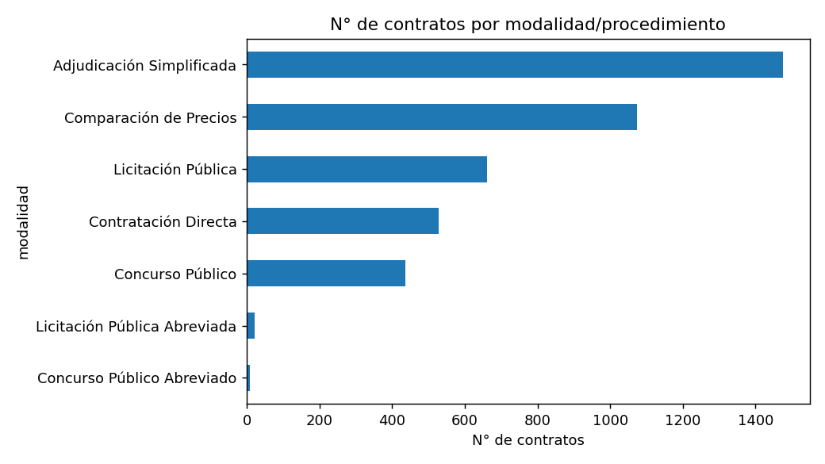
Fuente: Elaboración propia a partir de la evidencia reproducible del PoC.

3.3 Feature engineering
- Número de contratos, monto total y promedio por proveedor-entidad.
- Número de objetos únicos y concentración temática.
- Porcentaje de Contratación Directa y Comparación de Precios por separado.
- Funcionarios distintos, días de actividad, contratos por mes y monto por funcionario.

4. Actividades Realizadas
- Aplicación del contrato canónico y quality gates antes del modelado.
- Ajuste de estadísticas únicamente sobre datos de TRAIN/desarrollo.
- Transformación reproducible y construcción de features.
- Validación automática de schema, labels y consistencia pandas/Spark.

5. Grado de Cumplimiento del Producto
El contrato de preprocesamiento y features está implementado y probado en el PoC. La recalibración sobre distribuciones institucionales requiere fuentes y ground truth CGR.

6. Dificultades y Limitaciones Encontradas
- El ground truth del benchmark es sintético y no representa desempeño real.
- Las reglas de calidad de negocio específicas de SIAF/SEACE dependen del diccionario institucional aprobado.

7. Conclusiones y Recomendaciones
La separación FIT/TRANSFORM y el uso de monto_capped permiten que la inferencia aplique exactamente el estado aprendido durante entrenamiento. Se recomienda conservar ese contrato al integrar fuentes institucionales.

8. Anexos
- Repositorio, código y documentación técnica: https://github.com/NoeCalle/cgr-analisis-datos
- Fuente machine-readable de cifras documentales: outputs/evidencia_documental.json.
- Trazabilidad: outputs/run_manifest.json, outputs/linaje_datos.csv y outputs/model_registry.json.
- Arquitectura MLOps: docs/Arquitectura_MLOps.md.
- Evaluación Spark y performance: docs/Evaluacion_Spark_y_Performance.md.

ANEXO TÉCNICO — PAGOS, MODALIDADES Y ARQUITECTURA OPERACIONAL
Este anexo cubre el análisis estadístico/exploratorio de pagos, montos contractuales y modalidades y documenta la arquitectura operacional asociada. La evidencia de pagos usa datos sintéticos vinculados a contratos sintéticos; no representa información SIAF real ni determina la legalidad de una modalidad.

Resultados reproducibles de pagos y modalidades
Indicador | Resultado
Pagos sintéticos | 7790
Contratos analizados | 4296
Pagos huérfanos | 0
Contratos con pago parcial | 515
Contratos pendientes sin pago | 261
Señales de sobrepago a revisar | 93
Demora P90 devengado→pagado (días) | 28.0
Modalidades especiales no inferibles solo por cuantía | 1601
Modalidades que requieren revisión de contexto | 1565
La comparación de modalidades frente a cuantía es únicamente referencial. Contratación Directa, Comparación de Precios, Subasta Inversa, acuerdos marco y otros supuestos pueden depender de condiciones que no se deducen del monto por sí solo; 'requiere revisión de contexto' no equivale a irregularidad.

Distribución de pagos
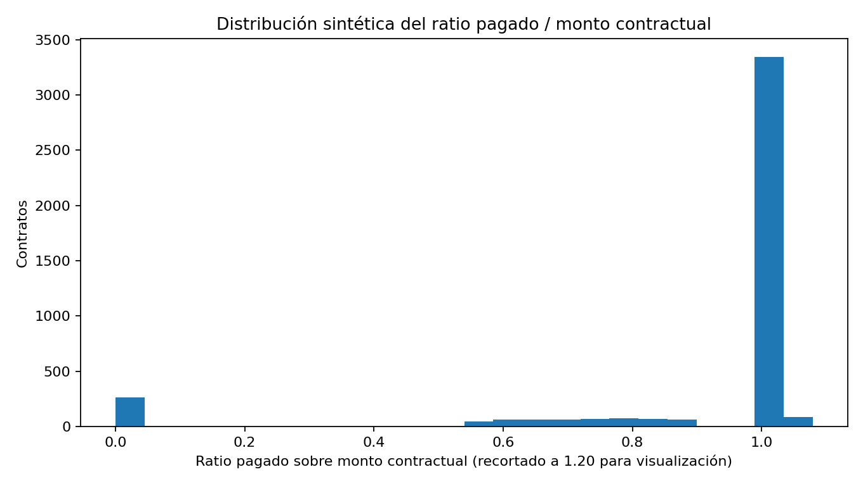

Modalidades por régimen
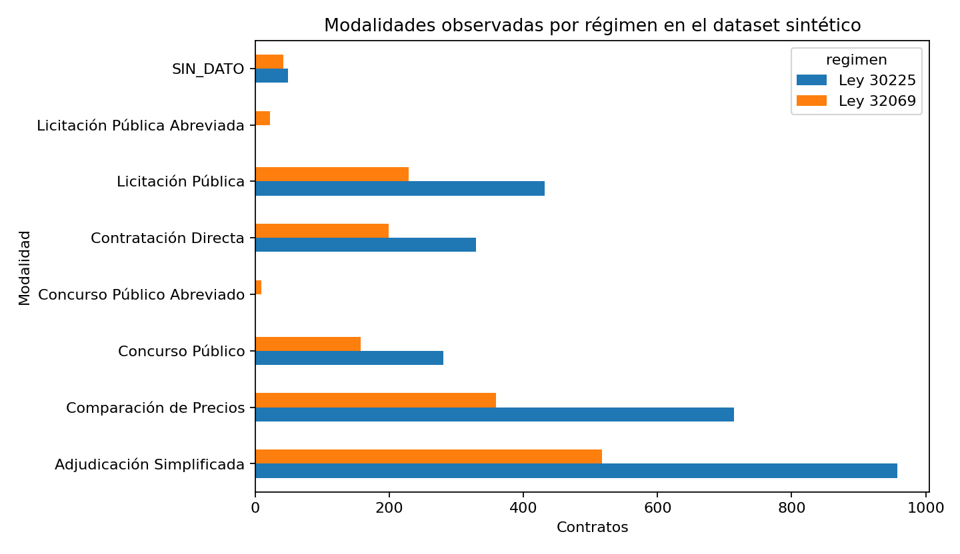

Arquitectura operacional Spark-native
TRAIN/INFERENCE admiten un master Spark configurable. Cuando source.type=spark_sql, el conector devuelve un Spark DataFrame y el mapping, validación, preprocesamiento, feature engineering y MLlib permanecen en Spark sin toPandas(). Las medianas por objeto aprendidas en TRAIN se persisten como Parquet distribuido y los rankings de INFERENCE se escriben también como Parquet distribuido.
Esta frontera mantiene el corpus contractual distribuido y evita materializarlo en pandas o en la memoria del driver. No sustituye las pruebas de carga, particionamiento, seguridad, rendimiento y robustez que deben ejecutarse con el clúster y volumen institucionales reales.

Limitación institucional
El cierre literal con pagos SIAF/SEACE, tablas/vistas reales, ground truth, permisos, clúster, DEV/QA/PROD, SQL Server/SSRS, certificación y conformidad depende de la CGR y permanece registrado en el catálogo de dependencias institucionales.

Referencias Bibliográficas
- Contraloría General de la República. Términos de Referencia de la consultoría del Proyecto Interno 1.8.2, mayo de 2026.
- Open Contracting Partnership. Open Contracting Data Standard (OCDS) y publicación de datos abiertos utilizada por el prototipo.
- Organismo Especializado para las Contrataciones Públicas Eficientes (OECE). Datos abiertos de contratación pública empleados en la validación independiente.
- Apache Software Foundation. Documentación de Apache Spark y Spark MLlib.
- scikit-learn developers. Documentación de scikit-learn para clasificación, validación y detección de anomalías.
- Lundberg, S. M. y Lee, S.-I. A Unified Approach to Interpreting Model Predictions. 2017.

